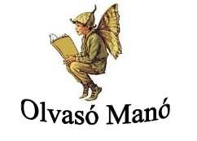

L. Molnár Edit: Csika manó otthonra lel

- Csika manónak három kincse volt. Melyek voltak ezek, s mire használta őket?

- Mi volt az, amit csak Tünderdőben talált meg a nagy vándorlása során?

- Szerinted a hangyatojás hogy kerülhetett Csika manóhoz? Képzeld el, s írd le 4-5 mondatban!

Neved, e-mail címed:……………………………………………………………………………
Iskolád, osztályod:………………………………………………………………………………
Lakcímed:………………………………………………………………………………………

